INSULINSKA PUMPA
VEŠTAČKI PANKREAS
Uvod
Veštački pankreas je tehnologija koja pomaže ljudima sa dijabetesom da automatski kontrolišu nivo glukoze u krvi obezbeđujući zamenu za endokrinu funkcionalnost zdravog pankreasa.
Cilj veštačkog pankreasa je:
- Da se poboljša terapija zamene insulina dok se glikemijska kontrola ne normalizuje, što se vidi izbegavanjem komplikacija koje dolaze usled hiperglikemije (stanje povišenog nivoa šećera u krvi).
- Da se ublaži teret terapije koja uključuje zavisnost od insulina.
Insulinska pumpa se koristi da automatski kontinuirano ubrizga bazalni insulin i dodatni (bolus) insulin za vreme obroka, pritiskom na dugmad. Pre obroka, vrednost glukoze u krvi se unosi u pumpu kako bi se izračunao korekcioni bolus kako bi se nivo glukoze u krvi vratio na ciljnu vrednost.
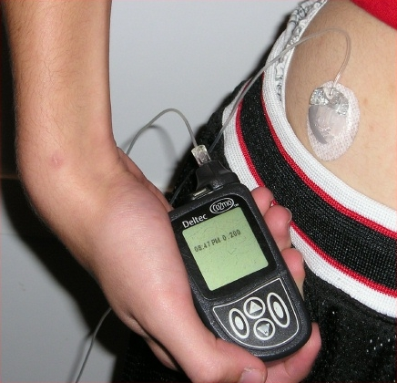
Slika 1: Insulinska pumpa

Osnovno kolo SAU
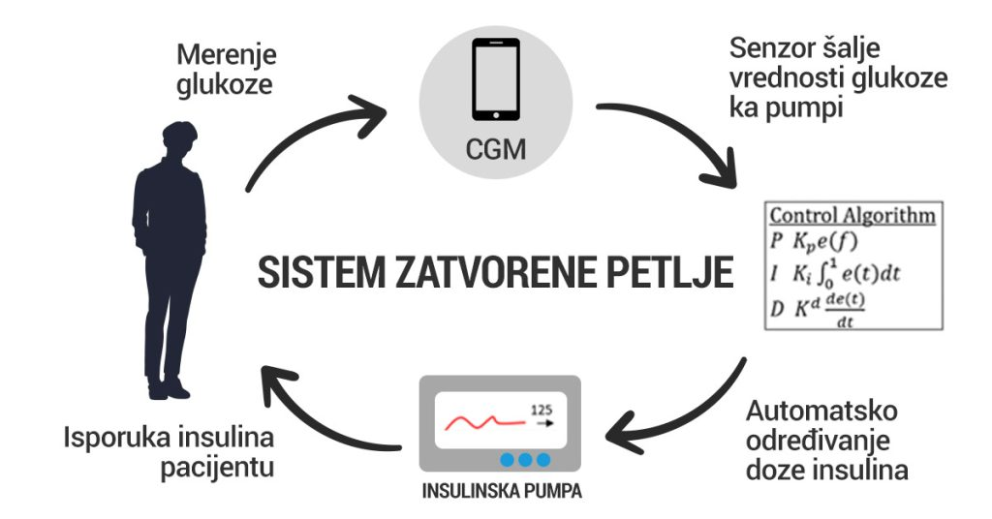
Postoje 4 osnovna elementa u osnovnom kolu, to su regulator, izvršni organ, merni uređaj i objekat upravljanja.

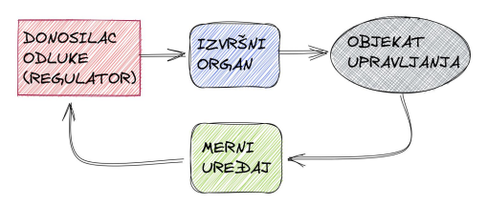

U ovom sistemu naš regulator je insulinska pumpa, objekat upravljanja je čovek, izvršni organ je pankreas, a merni uređaj je kontinualni glukozni senzor.

- Insulinska pumpa - uređaj koji automatski kontroliše nivo glukoze u krvi i drži nivo sećera u krvi stabilnim kontinuiranim ubrizgavanjem insulina.

- CGM(kontinualni glukozni senzor) govori algoritmu koliki su vaši nivoi glukoze, a algoritam govori pumpi koliko insulina treba da isporuči. To će zaustaviti protok insulina ako su vaši nivoi niski ili povećati protok ako su vaši nivoi visoki. I dalje ćete morati da brojite ugljene hidrate i koliko brzo će oni dospeti u vaš krvotok, kako biste u sistem uneli tačne podatke o bolusu pre nego što jedete.

- Pankreas je veoma važna žlezda u sistemu organa za varenje i endokrinog sistema kičmenjaka. Dugačka je otprilike 15 cm, duguljastog oblika i pljosnata. Kod ljudi se nalazi u abdomenu iza želuca i funkcioniše kao žlezda. Pankreas je mešovita ili heterokrita žlezda, odnosno ima i endokrinu i digestivnu egzokrinu funkciju. Udoeo od 99% pankreasa je egzokrin, a 1% endokrino.

- Objekat upravljanja u ovom sistemu nam predstavlja čovek. Zanima nas način na koji on reaguje na određenu dozu insulina koji se ubacuje u krvni tok, odnosno kroz tkivo u čoveka.

Sa sistemima zatvorene petlje, možete provesti više vremena sa nivoom glukoze u opsegu, uz manje uloženog truda. Ovi sistemi, koji se nazivaju i “sistemi za automatizovanu isporuku insulina”, ako imate, na primer, hipoglikemije dok spavate, privremeno će isključiti isporuku insulina kako bi minimizirali vreme koje provedete ispod ciljnog opsega. Vaš insulin će takođe biti usporen ili isključen ako senzor otkrije da će nivoi glukoze verovatno pasti u hipoglikemiju.
Zatvorena petlja može pomoći u sprečavanju visokih nivo šećera u krvi povećanjem doza insulina.
Nećete morati da imate mnogo uboda u prst radi provere šećera u krvi, jer će ih CGM pratiti i očitavati na svaka 2 minuta . Ako vam nivo šećera u krvi bude prenizak ili previsok, vaš CGM će oglasiti alarm. Alarmi će se oglašavati i pri naglim trendovima pada ili porasta šećera.
Glavni ciljevi idealnog sistema zatvorene petlje su: minimiziranje hipoglikemije, sprečavanje postprandijalne hiperglikemije i održavanje niovoa glukoze u ciljnom opsegu korišćenjem kompjuterizovanog algoritma za podešavanje bazalne doze i administriranje korektivnih bolusnih doza insulina.

Minimalni model glukoze
$\frac{dG(t)}{dt}=-\left(SG+x\left(t\right)\right)G\left(t\right)+C$ - Jednačina dinamike glukoze
$\frac{dx(t)}{dt}=kaI\left(t\right)-kbx(t)$ - Jednačina dinamike insulina u međuprostoru
$y\left(t\right)=G(t)$ - Pratimo nivo šećera u krvi
Oznake:
- $G\left(t\right)$ – koncentracija glukoze tokom vremena
- $SG$ – glukozna efikasnost, $\left[SG\right]=[\min^{-1}]$
- $x\left(t\right)$ – insulin u međuprostoru
- $C$ – bazalna produkcija glukoze
- $ka$ – konstanta prenosa insulina u međuprostoru
- $I\left(t\right)$ – koncentracija insulina u plazmi (smatramo ga za ulazni signal)
- $kb$ – stopa eliminacije insulina iz međuprostora.
Uzećemo neke vrednosti za osobe sa dijabetesom tipa 1:
$$G≡x_{1} x≡x_{2} I≡u$$
$$\dot{x_{1}}=-\left(0.014+x_{2}\right)x_{1}+0.1725$$
$$\dot{x_{2}}=6∙{10}^{-6}u-0.01x_{2}$$
$$y=x_{1}$$
Vršićemo linearizaciju oko bazalne vrednosti insulina u krvi ($u_{0}=15$):
$$x^{*}=(x_{10}, x_{20},u_{0})$$
$${\left.\dot{x_{1}}\right|}_{x^{*}}=0 → -\left(0.014+x_{20}\right)x_{10}+0.1725=0→ x_{10}=7.5$$
$${\left.\dot{x_{2}}\right|}_{x^{*}}=0 → 6∙{10}^{-6}u_{0}-0.01x_{20}=0 → x_{20}=0.009$$
$MRT(7.5, 0.009, 15)$ – Primećujemo povišen nivo šećera u krvi.
Linearizovan model sada izgleda ovako:
$$\dot{∆x_{1}}=-\left(0.014+x_{20}\right)∆x_{1}-x_{10}∆x_{2}$$
$$\dot{∆x_{2}}=-0.01∆x_{2}+6∙{10}^{-6}∆u$$
$$∆y=∆x_{1}$$

Kod u Octave-i
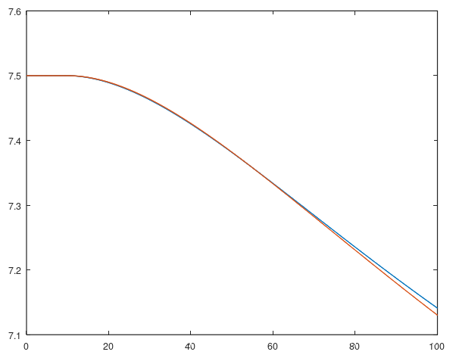
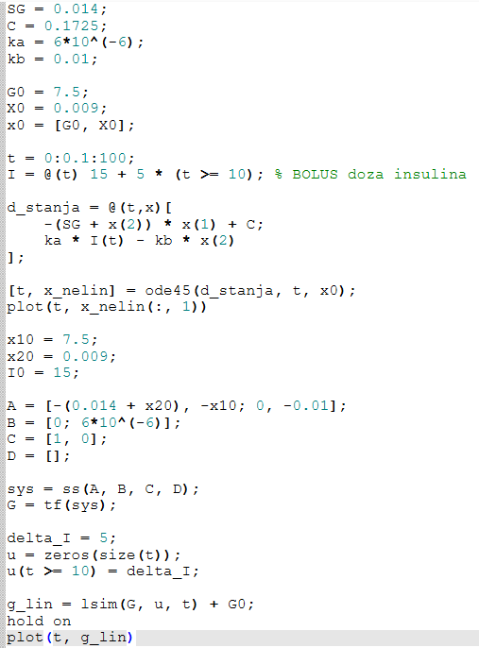
Primećujemo da se linearan i nelinearan sistem skoro u potpunosti poklapaju, sa malim odstupanjima.

Projektovanje regulatora
Naš linearizovan sistem izgleda ovako:
$$\dot{∆x_{1}}=-\left(0.014+x_{20}\right)∆x_{1}-x_{10}∆x_{2}$$
$$\dot{∆x_{2}}=-0.01∆x_{2}+6∙{10}^{-6}∆u$$
$$∆y=∆x_{1}$$
Kada uvrstimo mirnu radnu tačku $MRT(7.5, 0.009, 15)$ dobijamo sistem:
$$\dot{∆x_{1}}=-0.023∆x_{1}-7.5∆x_{2}$$
$$\dot{∆x_{2}}=-0.01∆x_{2}+6∙{10}^{-6}∆u$$
$$∆y=∆x_{1}$$
Odnosno, u matričnom obliku:
$$∆\dot{x}=\left[\begin{matrix}-0.023 & -7.5 \\ 0 & -0.01\end{matrix}\right]∆x+\left[\begin{matrix}0 \\ 6∙{10}^{-6}\end{matrix}\right]∆u$$
Tražimo funkciju prenosa:
$$sI-A=\left[\begin{matrix}s+0.023 & 7.5 \\ 0 & s+0.01\end{matrix}\right]$$
$$\det\left(sI-A\right)=\left(s+0.023\right)\left(s+0.01\right) adj\left(sI-A\right)= \left[\begin{matrix}s+0.01 & -7.5 \\ 0 & s+0.023\end{matrix}\right]$$
$${(sI-A)}^{-1}=\left[\begin{matrix}\frac{1}{s+0.023} & \frac{-7.5}{(s+0.023)(s+0.01)} \\ 0 & \frac{1}{s+0.01}\end{matrix}\right]$$
$$G\left(s\right)=C{(sI-A)}^{-1}B+D= \frac{-4.5∙{10}^{-5}}{(s+0.023)(s+0.01)}$$
Primećujemo da nema astatizam i da je ovo sistem drugog reda, odnosno ima dva pola. Takođe, primećujemo da imamo negativno pojačanje koje će se odraziti na to kakvi će nam biti parametri regulatora.
Da bismo podesili parametre regulatora, koristićemo SIMC metodu. Koristeći ovu metodu, možemo izabrati PI regulator:
$$G\left(s\right)=\frac{K_{p}s+K_{i}}{s}$$
Proces treba da zapišemo u sledećem obliku:
$$G\left(s\right)=\frac{K}{Π_{i}(T_{i}s+1)}∙e^{-θs}$$
Oznake:
- $K$ – statičko pojačanje
- $θ$ – kašnjenje
- $T_{i}$ – vremenske konstante
S obzirom da nemamo kašnjenje, naš proces će izgledati ovako:
$$G\left(s\right)= \frac{K}{(T_{1}s+1)(T_{2}s+1)}$$
$$K=G\left(0\right)= -0.196$$
$$T_{1}=\frac{1}{0.023}=435$$
$$T_{2}=\frac{1}{0.01}=100$$
$$G\left(s\right)= \frac{-0.196}{(435s+1)(100s+1)}$$
Određujemo parametre regulatora:
$$K_{p}=K_{c}=\frac{1}{\left|K\right|}∙\frac{T_{1}}{τ_{c}+T_{2}}$$
$$K_{i}=\frac{K_{c}}{T_{i}}$$
Pri tome, $τ_{c}$ je željena (dominantna) vremenska konstanta, a $K_{c}$ nam određuje jačinu regulatora.
Biramo takvo $τ_{c}$ da dobijemo željeni izgled odziva:
$$τ_{c}=150 →K_{p}=-0.89 K_{i}=-0.0618$$
$T_{i}$ biramo na sledeći način: $min\left\{T_{i}, c(τ_{c}+θ)\right\}$, gde je $T_{i}$ dominantniji pol od $T_{1}$ i $T_{2}$, a $c$ je konstanta sa vrednošću 4.

Grafici
- Odziv glukoze (apsolutne vrednosti)
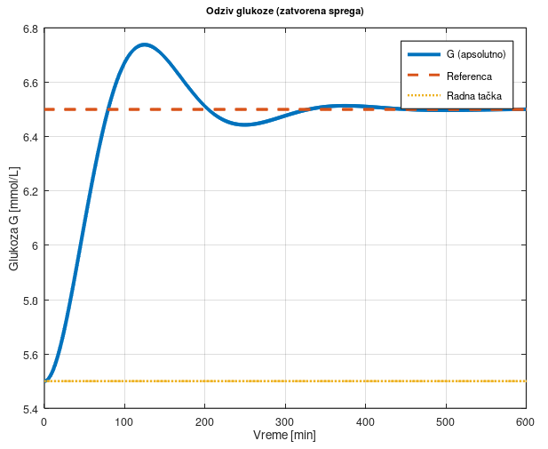
- Kriva pokazuje promenu nivoa glukoze u krvi kada sistem reaguje na poremećaj.
- Vidi se da glukoza teži referenci i da se vraća nakon početnog odstupanja.
- Dakle, PI regulator drži nivo glukoze oko ciljne vrednosti, što je poželjno stanje kod dijabetičara.
- Brzina prilagođavanja zavisi od odabranog $τ_{c}$ – sistem nije previše agresivan (nema prevelikih oscilacija), već daje glatku regulaciju.

- Insulin (apsolutno)
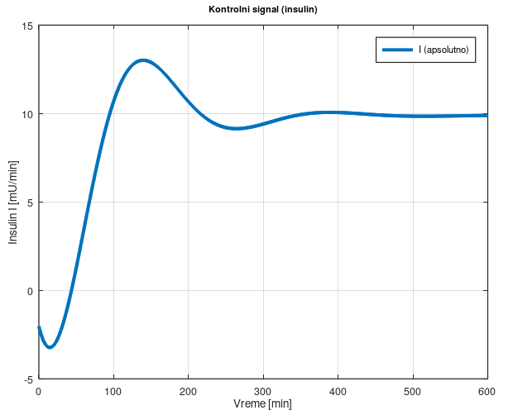
- Kriva pokazuje kako insulinska pumpa povećava dozu insulina da bi kompenzovala rast glukoze.
- Vidi se da pumpa inicijalno isporučuje veći impuls insulina da bi ,,oborila’’ nivo šećera, a zatim se signal stabilizuje na nešto višoj vrednosti od bazalne.
- To odgovara realnom ponašanju: nakon unosa hrane, pumpa isporučuje bolus insulina, a zatim se vraća na bazalni režim.
- Dakle, PI regulator generiše razuman kontrolni signal – dovoljno snažan da obori šećer, ali ne preterano oscilatoran.

- Greška u devijacionim veličinama
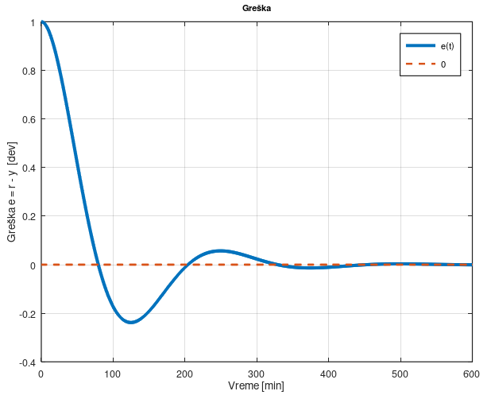
- U početku je greška jednaka referentnom pomaku, ali vremenom pada ka nuli.
- To znači da je PI regulator uspešno eliminisao statičku grešku (zahvaljujući integralnom svojstvu).
- Posle smirivanja, sistem prati referencu bez trajne greške.

Sva tri grafika zajedno pokazuju da projektovani PI regulator obezbeđuje:
- stabilan odziv glukoze bez oscilacija,
- pravovremenu isporuku insulina,
- nultu grešku u ustaljenom stanju.
To je i cilj insulinske pumpe u zatvorenoj sprezi – automatizovana regulacija šećera u krvi.

Određivanje preteka
Funkcija povratnog prenosa:
$$W_{pp}\left(s\right)=G(s)∙G_{reg}(s)$$
$$W_{pp}(s)=\frac{4.5∙{10}^{-5}∙(0.89∙s+0.0618)}{s∙\left(s+0.023\right)∙(s+0.01)}$$

Kod u Octave-i:

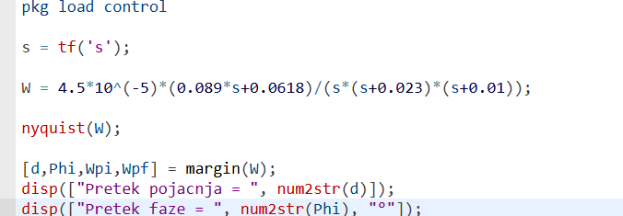

Grafik koji smo dobili na osnovu prethodnog koda i informacije o preteku faze i pojačanja:

- Pretek pojacanja = 2.8654
- Pretek faze = 29.5563°
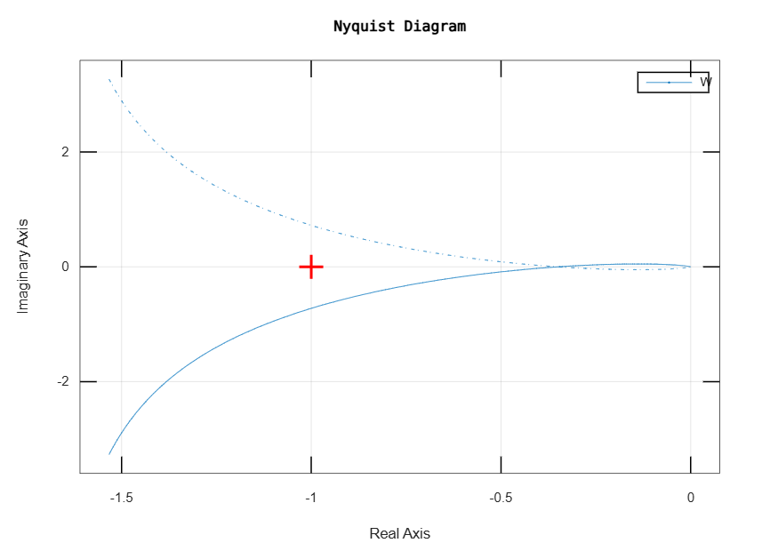
Crveni krstić nam predstavlja kritičnu tačku za Nikvistov kriterijum stabilnosti.
Sistem je stabilan ako kriva ne obuhvata (ne „okruži“) ovu tačku više puta nego što ima polova u desnoj poluravni.
- Marginalne stabilnosti (iz margin funkcije):
  - Pretek pojacnja (Gain margin) ≈ 2.87 (≈ 9 dB).
– Znači da otvorena petlja može da se pojača oko 2.9 puta pre nego što sistem postane granično nestabilan.
  - Pretek faze (Phase margin) ≈ 29.6°.
– Kada je faza −180°, dodatna rezerva do nestabilnosti je ~30°.
– To je solidno, ali ne preveliko; veća fazna margina (npr. >45°) znači „mirniji“ odziv.
Zaključak:
- Sistem je stabilan prema Nikvistovom kriterijumu.
- Ima umerenu rezervu pojačanja i faze – dovoljno za bezbedan rad, ali nije „previše konzervativan“.
- Za medicinsku primenu to znači da pumpa može tolerisati određene promene parametara (npr. senzorski šum, kašnjenje u komunikaciji) bez opasnosti od oscilacija, ali veće kašnjenje ili veće pojačanje bi moglo da dovede do granične stabilnosti.
Literatura
- AI Mustaqbal College, Subject: Mechanics of Artificial Organs 2, The Artificial Pancreas
- R&B Medical, Veštački pankreas - sistem zatvorene petlje
- Wikipedia, Gušterača
- Prezentacija sa predavanja iz predmeta SAU, P1-2025. Uvod u upravljanje
- Računarske vežbe 3 iz predmeta SAU, Linearizacija
- Računarske vežbe 6 iz predmeta SAU, Projektovanje regulatora
- Računarske vežbe 8 iz predmeta SAU, Određivanje preteka

